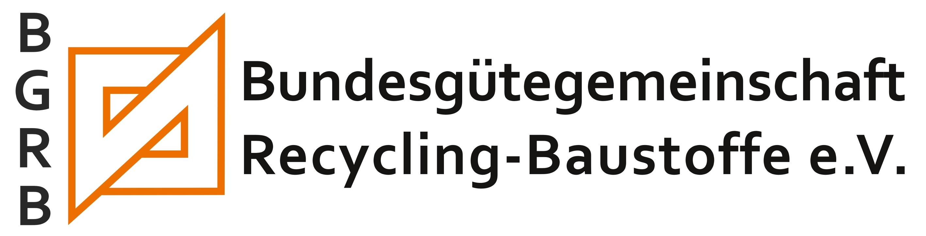
Antrag und Verpflichtungsschein
zu RAL-Gütezeichen 501/3
(Hausmüllverbrennungs-Schlacke)
Hiermit wird beantragt, dem unten genannten Betrieb das Recht zur Führung des RAL-Gütezeichens 501/3 zu verleihen und dafür den Betrieb, sofern noch nicht erfolgt, in die Bundesgütegemeinschaft Recycling-Baustoffe e.V. als ordentliches Mitglied aufzunehmen.
Der oder die für diesen Betrieb Unterzeichnende bestätigt, dass die nachfolgend aufgeführten Dokumente zur Kenntnis für den Betrieb als rechtsverbindlich anerkannt werden:
- Die im Dokument „Hausmüllverbrennungs-Schlacke (HMV-Schlacke) Gütesicherung RAL-GZ 501/3“ enthaltenen:
  - Güte- und Prüfbestimmungen für Hausmüllverbrennungs-Schlacke.
  - Durchführungsbestimmungen für die Verleihung und Führung des
Gütezeichens Recycling-Baustoffe.
- Die Gütezeichensatzung, die Beitragsordnung und die Vereinssatzung der BGRB.
Nach Vorlage der Protokolle über die Erstprüfung des Betriebs sowie über die geprüften Materialeigenschaften der mit dem RAL-Gütezeichen zu versehenden Recycling-Baustoffe, entscheidet die BGRB, ob das beantragte RAL-Gütezeichen verliehen werden kann.
Unmittelbar vor der Gütezeichenverleihung fordert die BGRB die Entrichtung des Aufnahmebeitrags in Höhe von 767,00 € und des ersten Jahresbeitrages in Höhe von 1.500,00 € ein (durch Beantragung oder Nutzung mehrerer Gütezeichen erhöhen sich diese Beiträge nicht). Nach Eingang dieser Zahlungen bei der BGRB erfolgt die Gütezeichenverleihung und damit beginnt die Mitgliedschaft in der BGRB. Der Betrieb wird dann in die auf der Homepage der BGRB veröffentlichte Liste der Gütezeichennutzer aufgenommen.
Name des Betriebes:
Anschrift des Betriebes:
E-Mail:
Unterschreibende/r:
Datum und Unterschrift:

